As cortinas de luz integradas em rede economizam dinheiro
Novos conceitos de segurança com cortinas de luz openSAFETY - graças a B&R e Datalogic
A B&R oferece economias consideráveis em aplicações de segurança através de cortinas de luz integradas em rede. As cortinas de luz equipadas com uma interface openSAFETY eliminam o hardwiring necessário para soluções convencionais. A empresa Datalogic é a primeira a comercializar essas cortinas de luz integradas em rede.
Avaliação de feixe único
Uma vantagem adicional das cortinas de luz openSAFETY é a capacidade de avaliar cada feixe individualmente. Isso possibilita a implementação de silenciamento inteligente, por exemplo, eliminando os sensores que eram necessários para soluções de muting anteriores.
Fácil configuração e diagnóstico
Com uma solução B&R usando cortinas de luz openSAFETY, funções de segurança como silenciamento e apagamento são facilmente programadas no ambiente de desenvolvimento do Automation Studio. A quantidade de trabalho necessário para o comissionamento é consideravelmente reduzida - especialmente para equipamentos produzidos em série. Os diagnósticos também foram simplificados, com informações disponíveis em texto simples em vez de ter que ser descriptografadas de LEDs.
openSAFETY implementado pela Datalogic
"As cortinas abertas openSAFETY nos permitem oferecer aos nossos clientes mútuos um novo e completo conceito de soluções de segurança", ressalta Paolo Zanetta, gerente de produtos da segurança na Datalogic. "O cliente aproveita da máxima liberdade de design conceitual e até economiza dinheiro em comparação com aplicativos com estruturas de dados binárias simples".

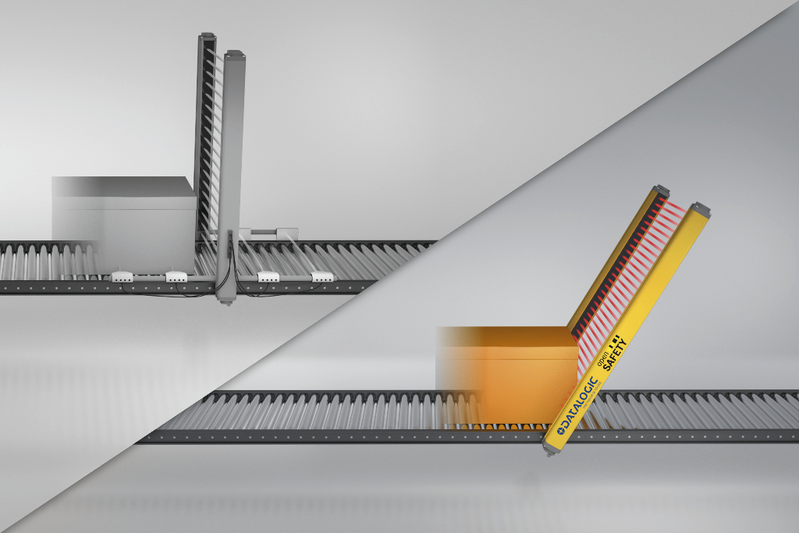
Uma cortina de luz openSAFETY montada em um ângulo elimina a necessidade de sensores adicionais e módulos de I/O seguros. A cortina de luz está conectada diretamente à rede Ethernet industrial.

Sobre a B&R
A B&R é uma empresa de automação inovadora com sede na Áustria e escritórios em todo o mundo. Como líder global em automação industrial, a B&R combina tecnologia de ponta com engenharia avançada para fornecer aos clientes em praticamente todas as indústrias soluções completas para automação de máquinas e fábricas, controle de movimento, IHM e tecnologia de segurança integrada. Com padrões de comunicação de fieldbus industriais como POWERLINK e openSAFETY, bem como o poderoso ambiente de desenvolvimento de software do Automation Studio, a B&R está constantemente redefinindo o futuro da engenharia de automação. O espírito inovador que mantém a B&R na vanguarda da automação industrial é impulsionado pelo compromisso de simplificar processos e superar as expectativas dos clientes.
Para mais informações, visite www.br-automation.com

